

6º PLANO DE AÇÃO
PARCERIA PARA GOVERNO ABERTO
NACIONAL
Open Government Partnership
RELATÓRIO DE STATUS DE EXECUÇÃO
COMPROMISSO 3 – PRÁTICAS COLABORATIVAS PARA A CIÊNCIA E A TECNOLOGIA
2
º TRIMESTRE DE 2024
APRESENTAÇÃO
O Relatório de Status de Execução - RSE é o instrumento fundamental para acompanhamento dos marcos estabelecidos para o
alcance dos compromissos pactuados no âmbito do 6º Plano de Ação brasileiro. Este relatório apresenta as informações sobre as
ações desenvolvidas no segundo trimestre de 2024, prestadas pelo grupo de organizações integrantes do Compromisso. Monitorar o
compromisso consiste em acompanhar a execução de cada marco, a fim de conhecer, analisar e dar transparência aos resultados
alcançados e aos aprendizados obtidos pelas organizações envolvidas no processo.
DADOS DO COMPROMISSO
Descrição
Promover práticas científicas transparentes, responsáveis, colaborativas e reprodutíveis para acelerar o desenvolvimento da ciência
e da tecnologia e ampliar seu impacto social.
Coordenador
Ministério da Ciência, Tecnologia e Inovação (MCTI)
Demais Atores
Conselho Nacional de
Associação Brasileira
de Editores Científicos
(ABEC)
Associação Nacional de
Pós-Graduandos
(ANPG)
Academia Brasileira de
Ciências (ABC)
Comissão Nacional de
Energia Nuclear (CNEN)
Desenvolvimento
Científico e Tecnológico
(CNPq)
Coordenação de
Aperfeiçoamento de
Pessoal de Nível
Superior (CAPES)
Empresa Brasileira de
Pesquisa Agropecuária
(EMBRAPA)
Instituto Brasileiro de
Informação em Ciência
e Tecnologia (IBICT)
Fundação Oswaldo Cruz
(FIOCRUZ)
GO FAIR Brasil
Instituto de Pesquisa
Ambiental da Amazônia
(IPAM)
Rede Brasileira de
Reprodutibilidade
(RBR)
Rede Brasileira para
Educação e Pesquisa
(RNP)
Scielo - Scientific
Electronic Library
Online
Ministério da Defesa
(MD)
Sociedade Brasileira
para o Progresso da
Ciência (SBPC)
Universidade Federal
de Goiás

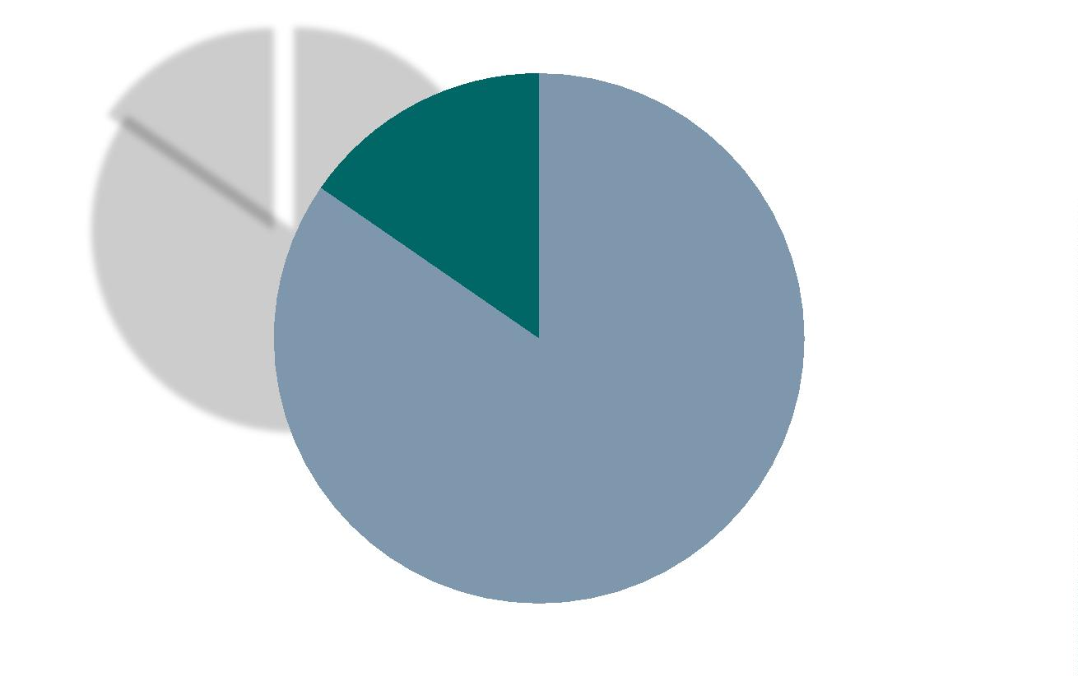
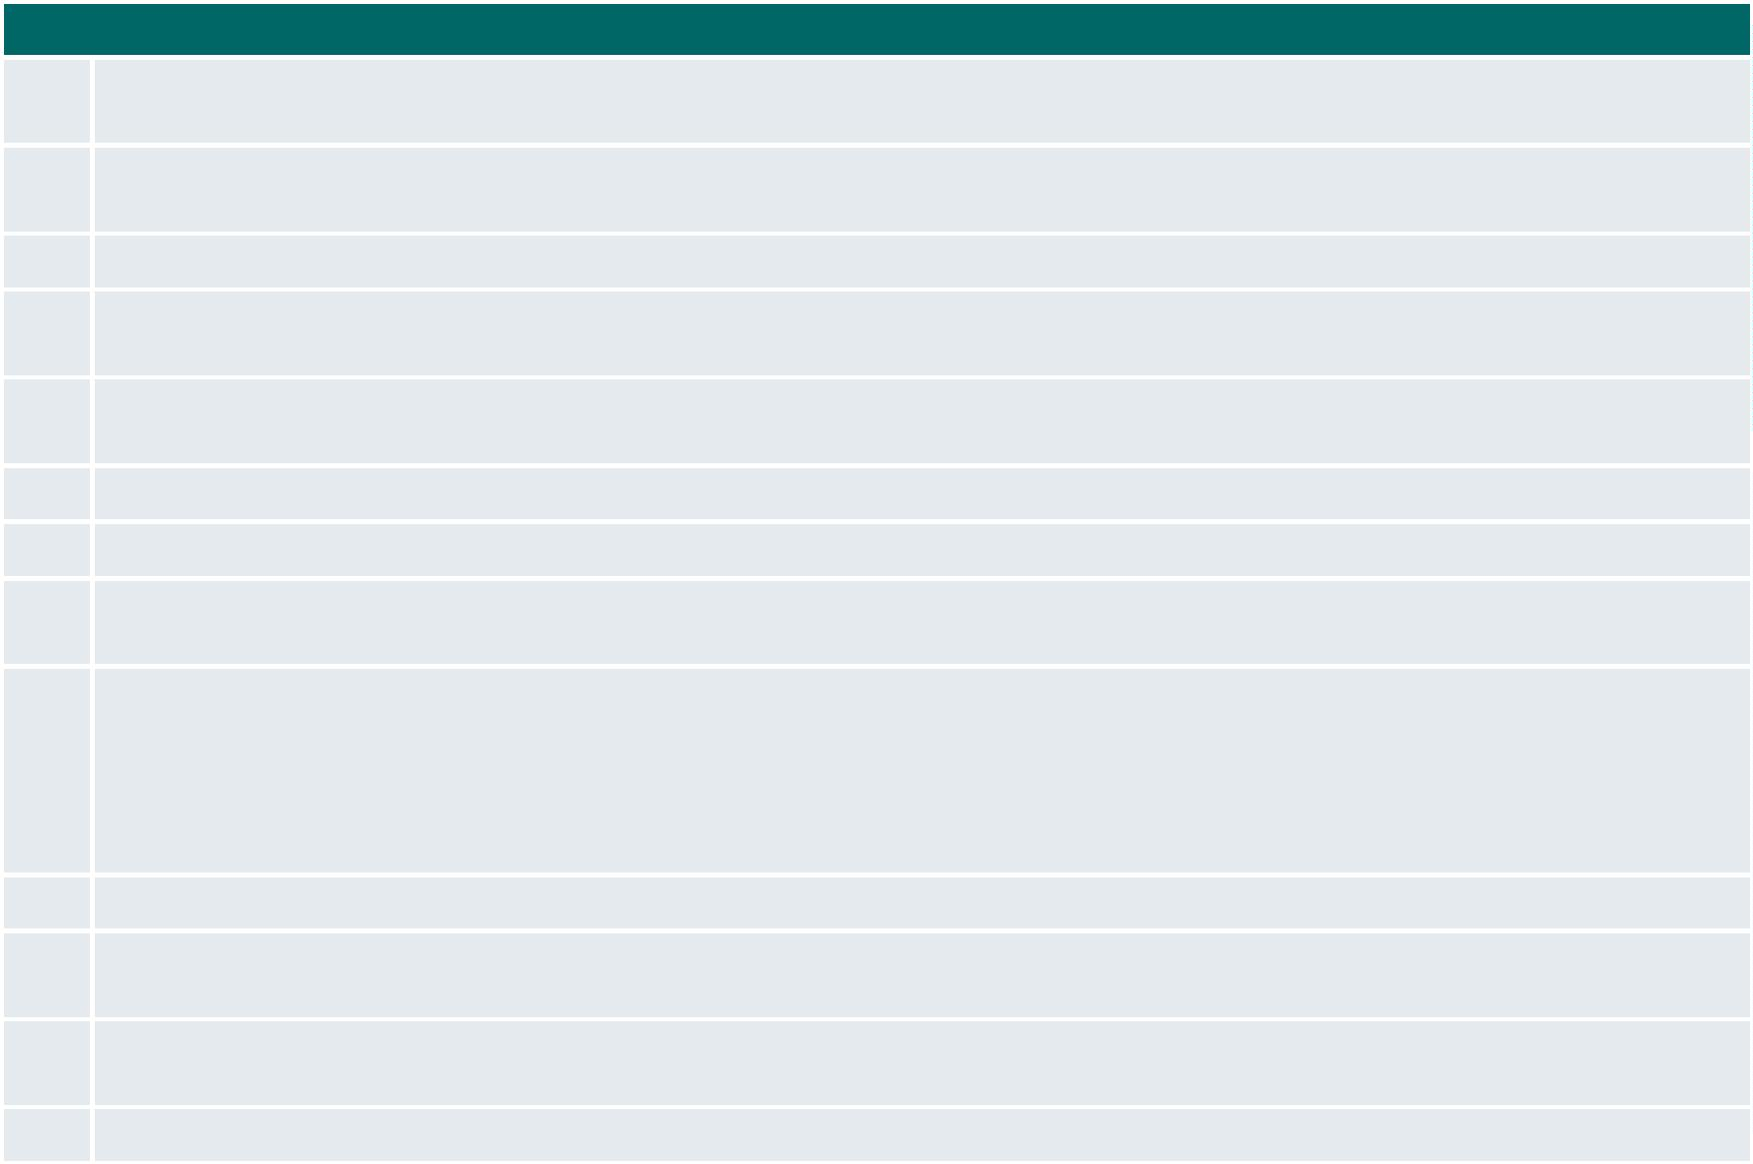
PROGRESSO DO COMPROMISSO
Neste compromisso foram definidos os seguintes marcos com níveis distintos de complexidade e com a participação de diferentes
atores.
Marcos
1
Inclusão da pauta de colaboração, transparência e reprodutibilidade da ciência na Estratégia Nacional de Ciência e
Tecnologia (ENCTI), por meio das conferências nacionais (CNCTI)
2
Realização de debate sobre a temática do compromisso na comunidade científica para subsidiar a elaboração de diretrizes
nacionais para a ciência aberta
3
4
Identificação de áreas, temas e tecnologias estratégicas e críticas para a autonomia tecnológica do país
Elaboração de proposta de como incorporar práticas abertas nos critérios de avaliação de pesquisadores e instituições, a
partir do 5º Plano de Ação Nacional
5
Identificar ações orçamentárias já existentes que possam vir a dar suporte à ciência aberta, propondo a criação de planos
orçamentários
6
7
8
Implementação de ferramentas de monitoramento de práticas de ciência aberta
Elaboração da política de Ciência Aberta do país aderente à Estratégia Nacional de Ciência e Tecnologia (ENCTI)
Elaboração de plano de ações integradas para operacionalização de práticas científicas transparentes, responsáveis,
colaborativas e reprodutíveis
9
Desenvolvimento de ações de sensibilização para atores relevantes relacionados ao compromisso
•
Realização de sensibilização de gestores de ciência e tecnologia sobre boas práticas científicas, responsáveis,
transparentes, colaborativas e reprodutíveis
•
•
Realização de ações de sensibilização e valoração dos periódicos brasileiros na adesão às práticas de ciência aberta
Realização de rodadas de discussão sobre ciência aberta nas reuniões de representantes de áreas das agências
10
Realizar estudos sobre infraestruturas de suporte à ciência aberta
1
1
2
3
Identificação da presença da Ciência Aberta nas iniciativas já existentes para fixar e apoiar a permanência de pesquisadores
brasileiros no país e para repatriar pesquisadores
1
Elaboração e divulgação de recursos educacionais abertos sobre práticas de pesquisa transparentes, colaborativas e
reprodutíveis
1
Criação de mecanismos de incentivos a práticas de ciência aberta (prêmios, hackathon)
A seguir é possível observar o gráfico que demonstra situação do andamento dos marcos:
Não iniciados; 2
Concluídos; 0
Em andamento;
1
1
Página 2


MARCOS EM ANDAMENTO
MARCO
ORGANIZAÇÕES ENVOLVIDAS
PREVISÃO DE FIM
1
Inclusão
da
pauta
de
colaboração,
transparência
e
MCTI (Coordenador)
AGO/24
reprodutibilidade da ciência na Estratégia Nacional de Ciência e
Tecnologia (ENCTI), por meio das conferências nacionais (CNCTI)
ANPG
CAPES
CNPq
IBICT
MD
SBPC
Detalhamento das Ações:
O segundo semestre envolveu ações de articulação para incluir o tema ciência aberta nas discussões da 5º Conferência Nacional
de Ciência, Tecnologia e Inovação, a ser realizada nos dias 30 e 31 de julho e 01 de agosto de 2024 em Brasília. Dentre ações
importantes de articulação destacam-se: Reunião 28/05/2024 – o encontro teve como objetivo solicitar a entrega do Ofício s/nº
ao Secretário Executivo do MCTI – Sr. Luis Fernandes. O Ofício, por sua vez, formalizou a entrega dos relatórios executivos das
Conferências Livre realizadas no âmbito da 5ª Conferência Nacional de Ciência, Tecnologia e Inovação contemplando a
reprodutibilidade da pesquisa brasileira, a ciência aberta e seus iminentes desafios e solicitava que o tema fosse incluído na agenda
de programação da 5º CNCT. Reunião 10/06/2024 – o encontro teve como objetivo entregar os relatórios das Conferências Livres
acima mencionadas e argumentar sobre a importância da Ciência Aberta ser discutida durante a 5º CNCT uma vez que questões
emergentes relacionadas ao pagamento de taxas de processamento de artigo (APC), o fomento ao modelo diamante de
comunicação científica, a abertura de dados de pesquisa financiadas com recursos públicos, a reprodutibilidade da pesquisa dentre
outras questões já vem sendo objeto de discussão na comunidade científica mundial com o apoio da Organização das Nações
Unidas para a Educação, a Ciência e a Cultura (UNESCO) e da Organização para a Cooperação e o Desenvolvimento Econômico
(OCDE).
2
Realização de debate sobre a temática do compromisso na SBPC (Coordenador)
DEZ/24
comunidade científica para subsidiar a elaboração de diretrizes
nacionais para a ciência aberta
ABEC
ANPG
CAPES
CNPq
EMBRAPA
FIOCRUZ
IBICT
MD
RBR
Detalhamento das Ações:
No dia 09 de julho de 2024, em Belém-PA, durante a 76ª Reunião Anual da Sociedade Brasileira para o Progresso da Ciência (SBPC),
foi realizada a Mesa Redonda "Como podemos contribuir para uma política de ciência aberta?". A Mesa Redonda teve intensa
participação da sociedade e contou com a presença de nomes importantes da ciência no Brasil.
3
Identificação de áreas, temas e tecnologias estratégicas e críticas MD (Coordenador)
DEZ/24
para a autonomia tecnológica do país
ANPG
CNEN
EMBRAPA
IBICT
IPAM
MCTI
Detalhamento das Ações:
A identificação de tecnologias críticas para o País já está em andamento. Porém, cumpre esclarecer que o MD ainda não recebeu
a lista de tecnologias críticas de todas as forças. Para a identificação das respectivas tecnologias foram realizados reuniões e
eventos com as Forças Armadas, MCTI e MDIC a fim de esclarecer demandas por tecnologias críticas. Como não existia metodologia
própria, cada Força desenvolveu sua própria metodologia para listar as tecnologias críticas.
4
Elaboração de proposta de como incorporar práticas abertas nos IBICT (Coordenador)
FEV/25
critérios de avaliação de pesquisadores e instituições, a partir do
º Plano de Ação Nacional
EMBRAPA
RBR
5
Detalhamento das Ações:
Página 3


Foram realizadas reuniões com o grupo de instituições envolvidas no Marco, elaborar uma lista de recomendações práticas para
incorporar práticas de pesquisa abertas e reprodutíveis na avaliação das pós-graduações brasileiras.
O documento com as recomendações foi entregue e apresentado, no mês de maio de 2024, ao Conselho Técnico Científico (CTC)
da CAPES, que se comprometeu a considerar o conjunto de recomendações nas fichas de avaliação dos Programas de Pós-
Graduação.
Além disso, foi gerada uma lista com todos os repositórios de publicações e dados de pesquisa, e servidores de pré-prints existentes
no brasil, e disponíveis para uso dos pesquisadores brasileiros, seja em nível institucional, seja de uso genérico (cauda longa). Esta
lista foi compartilhada com o grupo envolvido na execução do Compromisso 3, bem como com o grupo de instituições que fazem
parte do Marco. A lista em questão também será entregue aos membros do CTC da CAPES.
Para além dessas atividades, o Ibict em parceria com a CAPES tem realizado estudos sobre revistas científicas, com o intuito de
facilitar a identificação de periódicos brasileiros, de qualidade elegível para receberem financiamento de apoio a sua manutenção
e evolução para níveis de excelência em qualidade.
Constantes melhorias e avanços tem sido implementados no sistema BrCris, com intuito de subsidiar análises e a construção do
observatório OCABr.
Ademais, as atividades do Projeto Laguna, com a base aberta OpenAlex, tem permitido avançar nas análises sobre as diferentes
entidades do ecossistema brasileiro de pesquisa, com especial atenção às revistas científicas, onde tem ocorrido uma forte
colaboração com a Rede SciELO, e parcerias em construção com Centre for Science and Technology Studies (CWTS), em Leiden, na
Holanda.
Em junho de 2024 foi realizada visita técnica ao CWTS, onde se confirmou a importância do uso de fontes abertas para a avaliação
da ciência, o qual é o principal o objetivo da Declaração de Barcelona, que tem o Instituto Brasileiro de Informação em Ciência e
Tecnologia (Ibict) e GOFAIR Saúde como signatários, ao lado de instituições como Bill & Melinda Gates Fundation, Leiden University,
Sorbonne University e Conselho Latino-americano de Ciências Sociais (CLASCO).
Cumpre ressaltar que o Ibcit tem representado o Marco 04, também, em uma importante iniciativa internacional para avanço nas
mudanças dos modelos de avalição da ciência, a Coalition for Advancing Research Assessment (CoARA).
5
Identificar ações orçamentárias já existentes que possam vir a IBICT (Coordenador)
MAR/25
dar suporte à ciência aberta, propondo a criação de planos
orçamentários
ANPG
MCTI
Detalhamento das Ações:
Foi realizada pesquisa no Tesouro Gerencial e no Sistema Integrado de Planejamento e Orçamento (SIOP) para identificar ações
que podem vir a dar suporte à ciência aberta. Até o momento foram identificadas três ações, uma na CAPES, uma no CNPq e outra
na FIOCRUZ.
No que diz respeito ao custo do pagamento de APCs, em recente consulta ao Sistema Integrado de Administração Financeira (SIAFI),
a Fiocruz identificou um gasto de aproximadamente R$ 19 milhões no pagamento de APCs nos últimos 10 anos. A pulverização dos
gastos por diferentes fontes pagadoras dificulta a consolidação do total de gastos desta rubrica.
6
Implementação de ferramentas de monitoramento de práticas de FIOCRUZ (Coordenador)
FEV/26
ciência aberta
EMBRAPA
IBICT
RBR
Detalhamento das Ações:
Marco 6 será executado por meio da implantação da segunda versão da plataforma Observatório de Ciência Aberta do Brasil, que
pode ser visitado em sua primeira versão por meio do endereço www.ocabr.org, criado no marco 8 do 5º Plano OGP 2.
O portal é produto de um projeto OCABr de parceria entre o CNPq e o SciELO. O OCABr tem por objetivo publicar indicadores
atualizados do estado de avanço da ciência aberta no Brasil. É concebido como uma matriz cruzando linhas de ação de promoção
e operação (políticas, produção científica, infraestrutrura, educação, marketing) e práticas de ciência aberta (geral, preprints,
documentos, data, ciência cidadã, infraestrutura física).
No momento, está em desenvolvimento a segunda versão da plataforma.
Ações em curso e plano de trabalho até o fim de 2025:
•
•
•
•
•
•
•
•
•
redefinição da plataforma para a geração dos indicadores on-the-fly;
uso do OpenAlex como fonte de produção científica global e outros índices;
re-instalação do Comitê Consultivo do OCABr, com a primeira reunião prevista para agosto de 2024;
três novas MVPs operando publicamente;
MVP1 setembro de 2024;
indicadores básicos de produção científica – OpenAlex;
MVP2 maio de 2025;
todas as ações previstas operando;
MVP 3 agosto de 2025 com todas as funcionalidades
Página 4


8
Elaboração de plano de ações integradas para operacionalização IBICT (Coordenador)
DEZ/26
de práticas científicas transparentes, responsáveis, colaborativas
CNEN
EMBRAPA
IPAM
e reprodutíveis
MD
Detalhamento das Ações:
As atividades do Marco 8 no momento concentram-se na identificação de planos de ciência aberta em outros países. Está em
desenvolvimento metodologia de sistematização dos planos avaliados para em momento posterior se identificar ações essenciais
a serem realizadas no Brasil.
9
Desenvolvimento de ações de sensibilização para atores EMBRAPA (Coordenador)
MAR/27
relevantes relacionados ao compromisso:
ABEC
•
•
•
realização de sensibilização de gestores de ciência e
tecnologia sobre boas práticas científicas, responsáveis,
transparentes, colaborativas e reprodutíveis;
realização de ações de sensibilização e valoração dos
periódicos brasileiros na adesão às práticas de ciência
aberta;
ANPG
CAPES
GO FAIR BRASIL
IBICT
MCTI
realização de rodadas de discussão sobre ciência aberta nas MD
reuniões de representantes de áreas das agências
RBR
SCIELO
Detalhamento das Ações:
Nesse 2º trimestre foram realizadas as seguintes ações de sensibilização:
3
º Seminário Internacional do Grupo Briet
Tema: Gestão de Dados por domínio: aspectos representacionais do conhecimento e de Comunicação Científica
Local: on-line
Data: 17 e 18 junho de 2024
5
ª Conferência Livre CT&
Tema: Reprodutibilidade na Pesquisa Brasileira
Local: on-line
Data: 18 e 19 abril de 2024
Reunião do Conselho Técnico Científico da CAPES
Tema: Ciência Aberta e a pós-graduação no Brasil
Local: on-line
Data: 21 de maio de 2024
Mesa Redonda: Como podemos contribuir com uma política de ciência aberta no Brasil?
Tema: Política de ciência aberta
Local: Universidade Federal do Pará, Campus Guamá, Auditório do Bloco Setorial 2 – Belém – PA
Data: 09 de julho de 2024
10
Realizar estudos sobre infraestruturas de suporte à ciência IBICT (Coordenador)
JUN/27
aberta
CNEN
EMBRAPA
FIOCRUZ
GO FAIR BRASIL
RNP
Detalhamento das Ações:
O Marco tem como objetivo publicar um livro com os conceitos sobre as infraestruturas de suporte à ciência aberta. Assim, até a
presente data foram realizadas reuniões com os parceiros de execução do Marco para distribuição dos capítulos e envio de convite
para autores.
11
Identificação da presença da Ciência Aberta nas iniciativas já MD (Coordenador)
JUN/27
existentes para fixar e apoiar a permanência de pesquisadores
brasileiros no país e para repatriar pesquisadores
ANPG
SBPC
Página 5

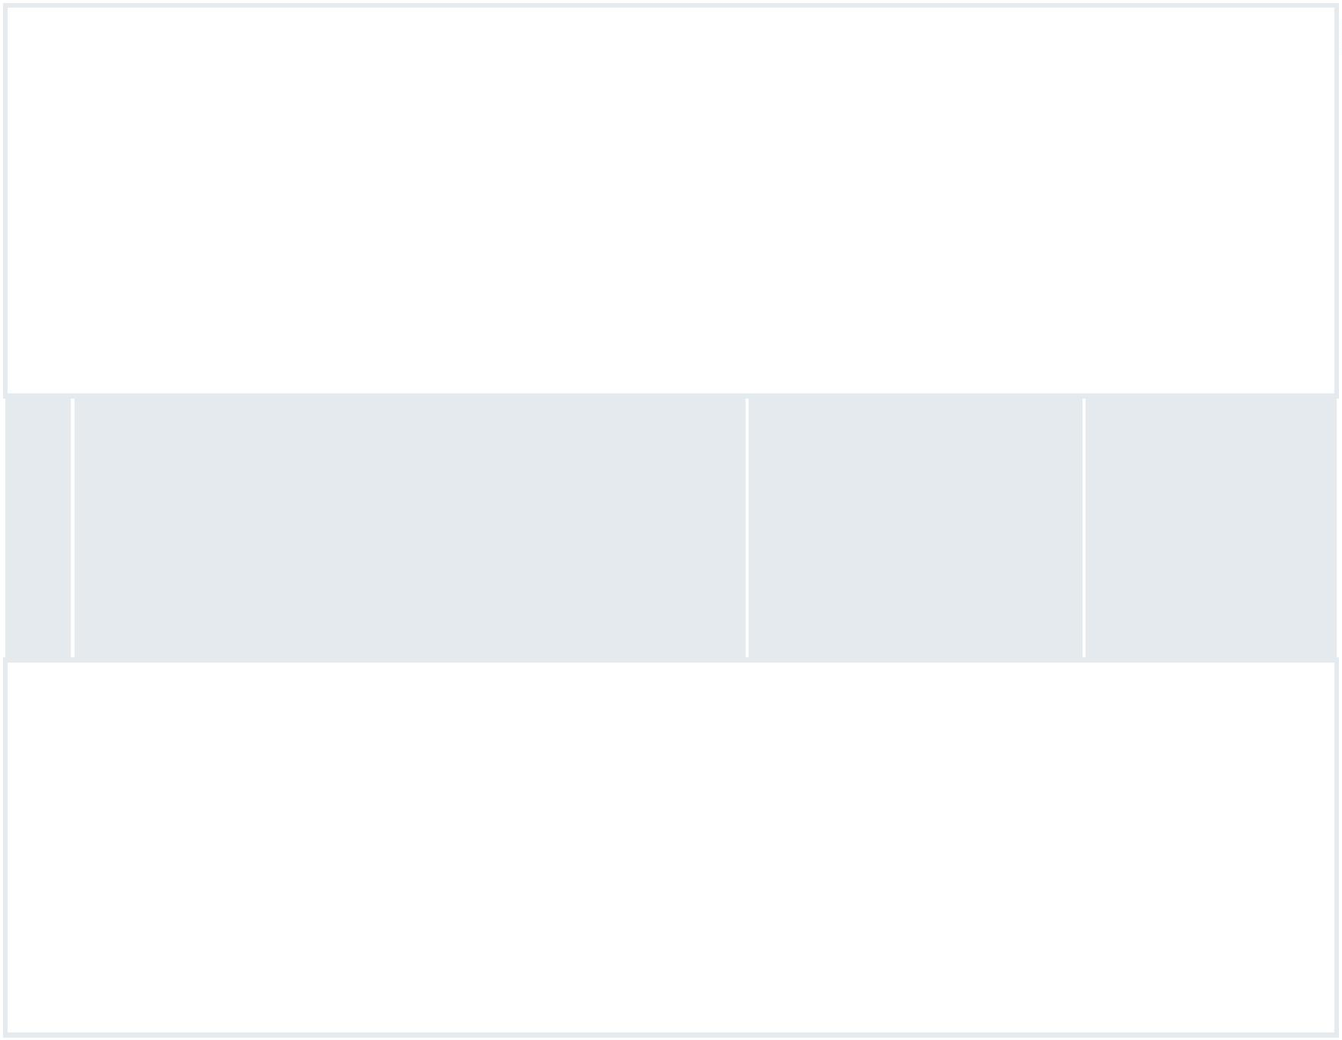

Detalhamento das Ações:
O Marco está com a execução em atraso pois ocorreram mudanças no Secretaria de Produtos da Defesa do Ministério da Defes.
Estão previstas as ações:
a) lançamento do edital de fixação de RH na Base Industrial de Defesa com o CNPQ e;
b) abertura de Edital para o Programa Cérebros.
Foi produzida toda a documentação para lançamento do Programa Cérebros. Foram realizadas reuniões com a CAPES e o CNPQ.
Dentre as dificuldades encontradas para a execução do Marco, tem-se
a) falta de pessoal no Departamento para conduzir o programa e;
b) indisponibilidade de recurso e mudança de postura de parceiros externos
1
2
Elaboração e divulgação de recursos educacionais abertos sobre RBR (Coordenador)
JUN/27
práticas de pesquisa transparentes, colaborativas e reprodutíveis
ABEC
ANPG
CNEN
EMBRAPA
FIOCRUZ
GO FAIR BRASIL
IBICT
Detalhamento das Ações:
A Rede Brasileira de Reprodutibilidade esteve fortemente envolvida com ações dos Marcos 1, 2, 4 e 9. Em particular, organizamos
uma conferência livre preparatória para CNCTI sobre Reprodutibilidade na Pesquisa Brasileira
a
(https://www.youtube.com/watch?v=CMh2448s1mY&t=7092s e https://www.youtube.com/watch?v=tLKClGEMxfw&t=12018s),
desenvolvemos recomendações sobre avaliação de pósgraduações para a CAPES (https://www.reprodutibilidade.org/post/rede-
brasileira-de-reprodutibilidade-elaborarecomenda%C3%A7%C3%B5es-para-reformas-na-avalia%C3%A7%C3%A3o-das-p%C3%B3s-
gradua) e estivemos presentes na Reunião da SBPC. Dada a urgência de datas destas pautas (a CNCTI tem data marcada, e as
recomendações da CAPES precisaram se adaptar aos prazos de reformulação das fichas de avaliação pela agência), o
desenvolvimento de recursos educacionais acabou sendo adiado para o segundo semestre.
A Rede Brasileira de Reprodutibilidade pretende iniciar em breve uma compilação mais extensa de materiais existentes sobre
ciência aberta disponíveis em português, de forma a atender uma demanda da própria CAPES, com participação dos parceiros do
Marco. Além disso, pretende iniciar no segundo semestre o planejamento de um curso aberto online sobre práticas abertas e
reprodutíveis, com participação dos parceiros do Marco e dos membros da Rede, que deve ser desenvolvido até 2025.
MARCOS NÃO INICIADOS
MARCO
ORGANIZAÇÕES
ENVOLVIDAS
PREVISÃO DE INÍCIO PREVISÃO DE FIM
7
Elaboração da política de Ciência Aberta do
MCTI (Coordenador)
JAN/25
DEZ/26
país aderente à Estratégia Nacional de
Ciência e Tecnologia (ENCTI)
CNEN
IBICT
MD
SBPC
13
Criação de mecanismos de incentivos a
práticas de ciência aberta (prêmios,
hackathon)
IBICT (Coordenador)
JUN/26
JUN/27
CAPES
IPAM
MCTI
RBR
RNP
SBPC
Página 6

